Ba thuyền viên bị thương nặng sau vụ UAV tấn công tàu Ro-Ro của Thổ Nhĩ Kỳ ở gần Novorossiysk
Sam Chambers
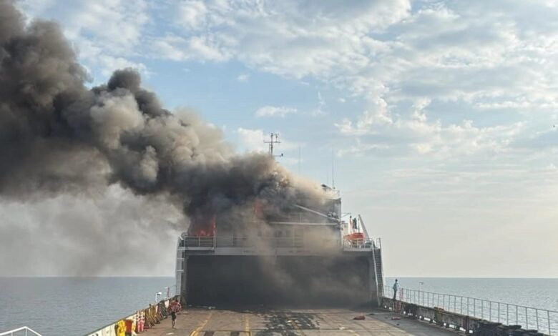
Ba thuyền viên đã bị thương nặng sau khi tàu Ro-Ro Nadezhda thuộc sở hữu của Thổ Nhĩ Kỳ bị máy bay không người lái (UAV) tấn công ở gần cảng Novorossiysk của Nga trên Biển Đen. Đây là vụ việc mới nhất khiến tàu thương mại và thuyền viên trở thành nạn nhân trong khu vực xung đột ngày càng nguy hiểm đối với hoạt động hàng hải.
Con tàu mang cờ Cameroon này đang ở cách cảng Novorossiysk khoảng 20 hải lý vào ngày thứ Hai 3/8 và đang trên hành trình tới Samsun (Thổ Nhĩ Kỳ) thì bị tấn công. Theo Tổng cục Hàng hải Thổ Nhĩ Kỳ, khu vực buồng ở và phần mũi của tàu đã bị hư hại, đồng thời một đám cháy vẫn tiếp tục bùng phát trên tàu.
Toàn bộ 22 thuyền viên, trong đó có 13 công dân Thổ Nhĩ Kỳ, đã được các lực lượng hàng hải Nga sơ tán về Novorossiysk. Ba người được xác nhận đang trong tình trạng bị thương nặng. Giới chức Thổ Nhĩ Kỳ cho biết các hoạt động cứu hộ tiếp theo xung quanh con tàu đã phải tạm dừng do nguy cơ tiếp tục xảy ra các cuộc tấn công bằng UAV.
Chưa xác định được bên chịu trách nhiệm
Cho đến nay, chưa có bên nào nhận trách nhiệm về vụ tấn công. Thuyền trưởng của tàu cho rằng vụ việc liên quan đến nhiều máy bay không người lái của Ukraine, tuy nhiên thông tin này hiện chưa được xác minh độc lập.
Tàu Nadezhda được cho là có liên hệ với Kalyoncu Shipping, một công ty vận tải biển có trụ sở tại Samsun (Thổ Nhĩ Kỳ), và thường vận chuyển nông sản tươi sống giữa Nga và Thổ Nhĩ Kỳ.
Các cuộc tấn công nhằm vào tàu thương mại trên Biển Đen gia tăng
Vụ tấn công diễn ra trong bối cảnh các cuộc tấn công nhằm vào tàu thương mại trên Biển Đen và Biển Azov đang gia tăng nhanh chóng. Trong làn sóng tấn công xảy ra vào tháng 7 vừa qua, nhiều tàu có liên hệ với Thổ Nhĩ Kỳ đã bị tấn công, trong đó có các tàu Reyhan Sari, Sabahat Telli, Atlas Bey và Golden Leo. Các vụ này đã gây thương vong về người và làm gia tăng sức ép đối với Chính phủ Thổ Nhĩ Kỳ trong việc bảo vệ các công dân của mình đang làm việc trên các tuyến hàng hải đi qua khu vực chiến sự.
Công đoàn thuyền viên Thổ Nhĩ Kỳ chỉ trích chủ tàu
Một công đoàn thuyền viên của Thổ Nhĩ Kỳ cho biết, tính đến ngày 21 tháng 7, đã có ít nhất 15 thuyền viên thiệt mạng tại khu vực Biển Đen và Biển Azov trong hai tháng 6 và 7. Tổ chức này cáo buộc một số chủ tàu vẫn tiếp tục khai thác các tuyến vận tải vào vùng chiến sự nhằm thu lợi từ mức cước vận tải cao, trong khi toàn bộ rủi ro về tính mạng lại do thuyền viên gánh chịu.
Công đoàn tuyên bố: "Các công ty đưa thuyền viên vào vùng chiến sự chỉ để theo đuổi lợi nhuận từ cước vận tải cao đang công khai bỏ mặc họ trước hiểm nguy, thay vì bảo đảm an toàn cho họ."
"Không phải là sự lựa chọn tự nguyện"
Theo công đoàn, nhiều thuyền viên đến từ các quốc gia có tỷ lệ thất nghiệp cao và bất bình đẳng thu nhập nghiêm trọng như Thổ Nhĩ Kỳ, Syria và Ấn Độ không thực sự có quyền lựa chọn từ chối các chuyến đi nguy hiểm này.
Công đoàn này nhấn mạnh: "Những thuyền viên chấp nhận các rủi ro khổng lồ để đổi lấy mức lương rất thấp không phải đang tự nguyện lựa chọn hay tìm kiếm sự phiêu lưu. Đó là hệ quả của sự bế tắc mang tính cơ cấu do khủng hoảng kinh tế tạo ra."
Nhận định
Vụ tấn công tàu Nadezhda một lần nữa cho thấy tàu thương mại đang ngày càng trở thành mục tiêu hoặc nạn nhân của các hoạt động quân sự tại khu vực Biển Đen, khiến môi trường hoạt động của thuyền viên trở nên đặc biệt nguy hiểm.
Đối với các chủ tàu và công ty quản lý tàu, sự kiện này nhấn mạnh sự cần thiết phải cập nhật liên tục đánh giá rủi ro an ninh hàng hải trước mỗi chuyến đi, tuân thủ nghiêm các hướng dẫn Best Management Practices (BMP) for Maritime Security mới nhất, xem xét kỹ việc chấp nhận các chuyến hàng đi vào vùng chiến sự, chuẩn bị đầy đủ kế hoạch ứng phó khẩn cấp và sơ tán thuyền viên và đặt an toàn của thuyền viên lên trên các lợi ích thương mại trong những khu vực có xung đột vũ trang.

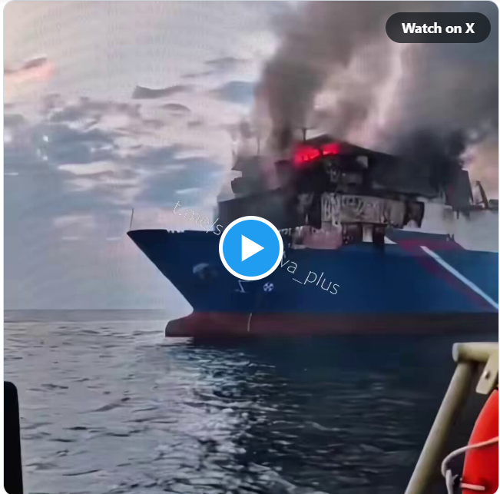
https://twitter.com/i/status/2084536384342118644
----------------------------------------------

